我是一个粉刷匠 粉刷本领强。

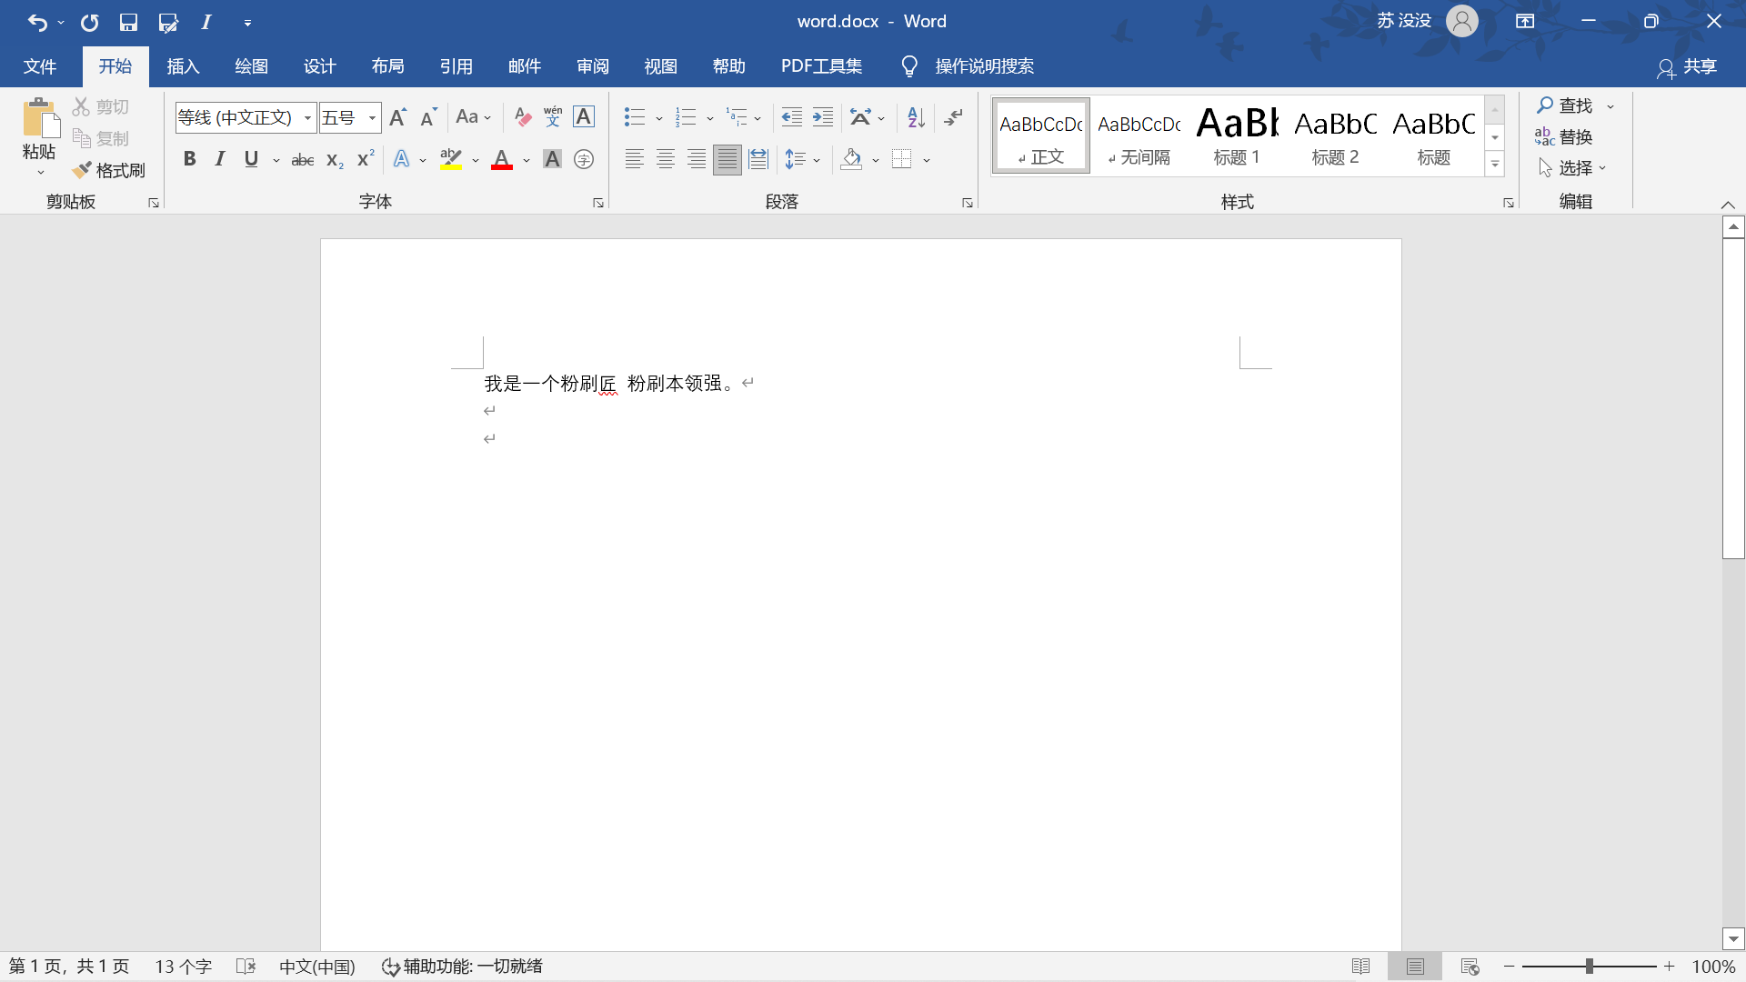

Version 1.

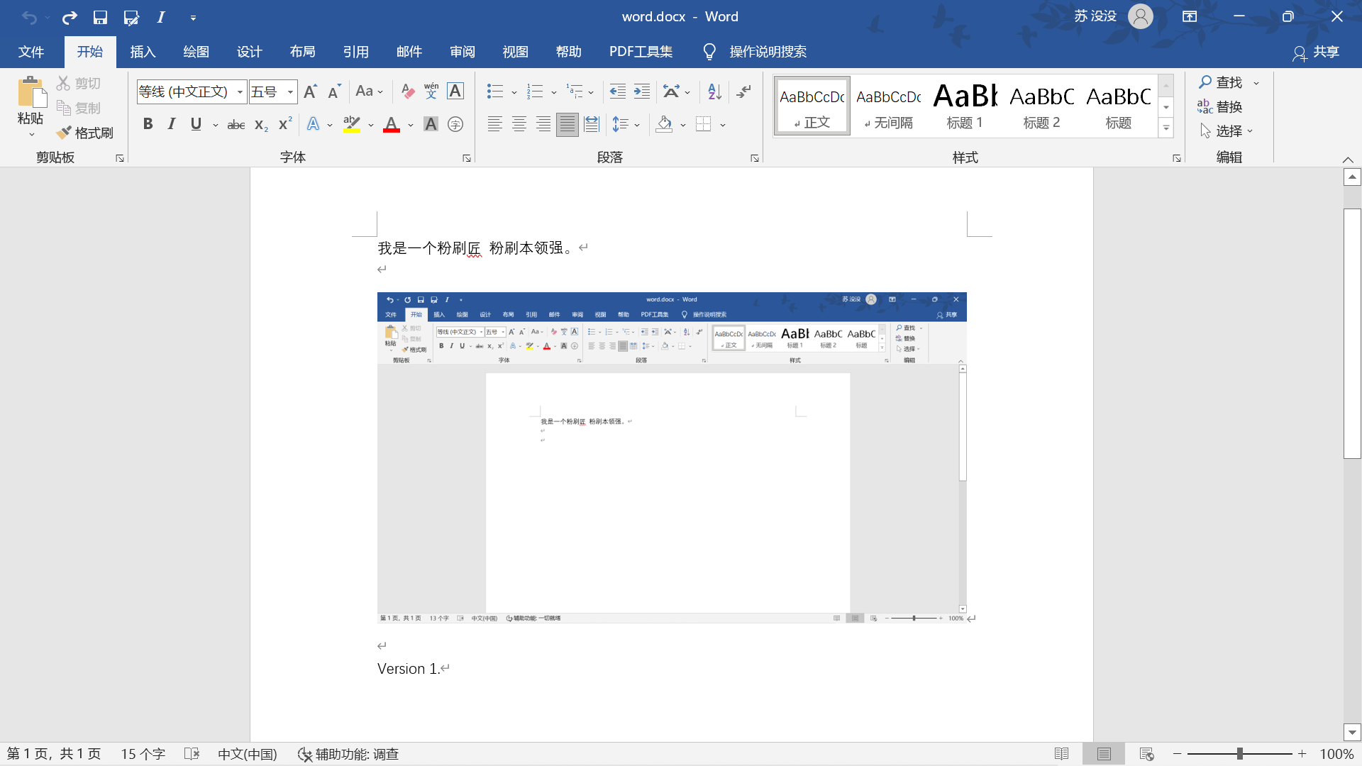

Version 2.